

Gymnázium Púchov
Ul. 1. mája 905, 020 15 PÚCHOV

Vážení rodičia a žiaci!

Dovoľte, aby som Vám v krátkosti predstavil náš inovovaný školský vzdelávací program, ktorý sme pomenovali

Dosiahni vyššie.

Vzdelávanie v štvorročnom štúdiu i v osemročnom štúdiu je zamerané na to, aby žiak spoznával sám seba a svoje možnosti, rozvinul svoje danosti a smeroval k naplneniu vlastných ambícií. Žiak zároveň dostane priestor na rozvoj kľúčových spôsobilostí a získanie všeobecného vzdelanostného základu. Žiak sa naučí učiť, vyhľadávať a spracovávať informácie, pracovať samostatne i v skupine. Poskytneme mu priestor na rozvoj organizačných schopností, prezentovanie seba, svojich vedomostí a zručností.
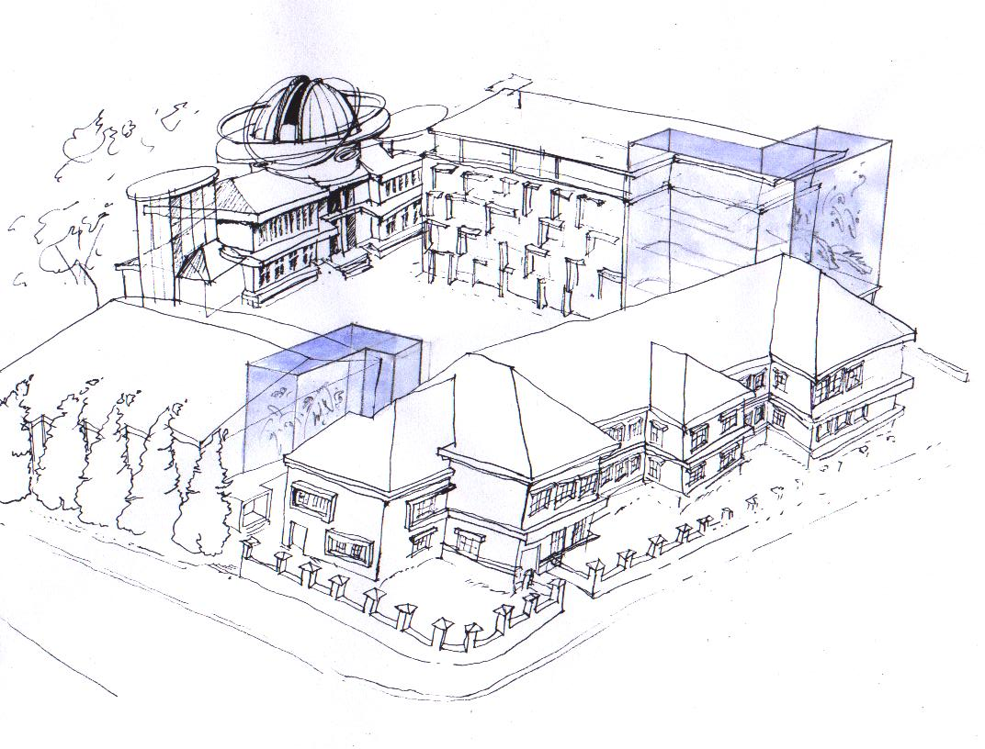
Bude sa vedieť slušne správať, diskutovať, vyjadrovať svoj názor, kultivovane vyjadrovať súhlas i nesúhlas.

Naša škola podporuje:
- aktívne zvládnutie dvoch cudzích jazykov a kontakty so zahraničím
- humanitné i prírodovedné vzdelanie
- nové informačné technológie ako bežný nástroj práce s informáciami
- kritické myslenie a aktívne učenie sa
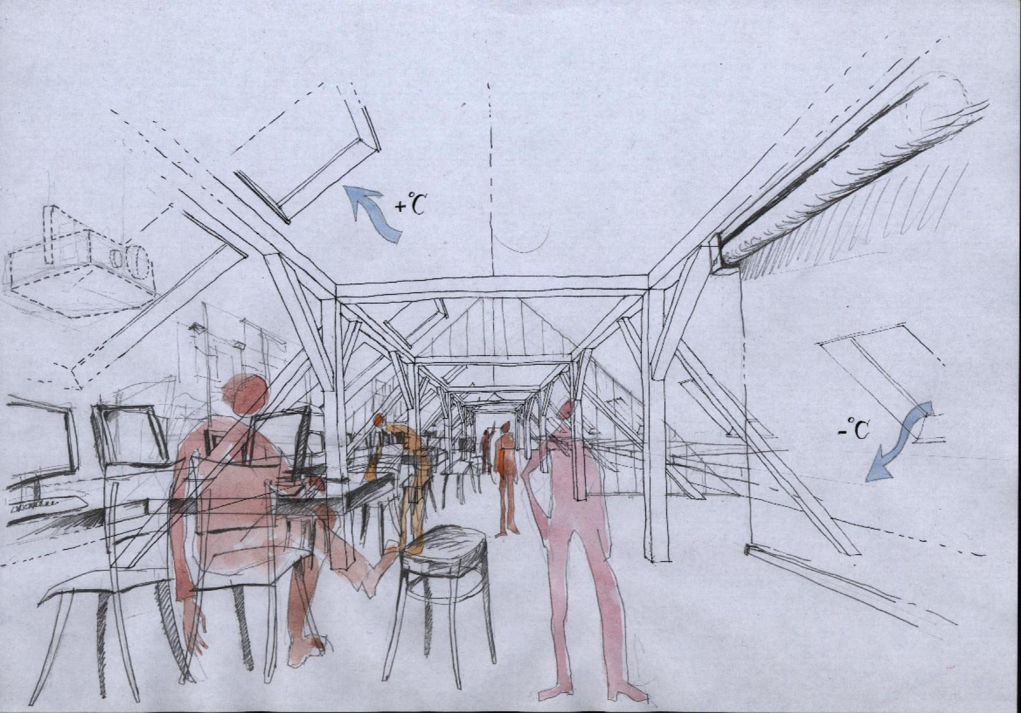
- orientáciu projektov na prax
- sebarozvoj jednotlivca s dôrazom na tímovosť a komunikáciu
- systematickú spoluprácu s univerzitami
- invenčný program mimo vyučovania
- zachovávanie tradícií
- zdravý životný štýl.

Podľa nového školského vzdelávacieho programu sa štúdiu člení na tri etapy:

1.a 2.ročník a príma-sexta ORIENTAČNÉ ROČNÍKY
Cieľom orientačných ročníkov je poskytnúť žiakom všestranný prehľad z rôznych disciplín, ako základ pre rozhodovanie študenta o výbere vysokej školy. Zároveň vytvárame priestor na rozvoj záujmov žiaka formou širokej ponuky kultúrnych a športových podujatí a školských krúžkov. Pre žiakov prímy až kvarty ponúkame školské akadémie, výtvarný kurz, dopravnú výchovu a plavecký výcvik. Pre 1.ročník a kvintu ponúkame žiakom rozvojový projekt „Kto som“ a cieľavedomé budovanie vlastného portfólia- prehľadu svojich školských a mimoškolských aktivít a úspechov. 2.ročník a sexta sú zamerané na skupinový projekt s cieľom rozvoja pracovných návykov a schopnosti pracovať v skupine, s verejnou obhajobou.

3.ročník a septima PROJEKTOVÝ ROČNÍK
V tomto ročníku dostáva študent prvýkrát možnosť výberu troch dvojhodinových voliteľných predmetov. Z nich si vyberá jeden predmet ako projektový a z toho predmetu vypracuje ročníkovú samostatnú projektovú prácu na zvolenú tému a verejne ju obháji.

4. ročník a oktáva PROFILOVÝ ROČNÍK
V maturitnom ročníku má študent k dispozícii 16 voliteľných vyučovacích hodín týždenne. V tomto rozsahu si vyberá semináre podľa vlastného záujmu rešpektujúc výber maturitných predmetov a požiadavky príslušnej vysokej školy. Jednou z povinností žiaka je vypracovať posudok na prácu žiaka nižšieho ročníka.

Pre naplnenie našich cieľov vynakladáme veľa úsilia. Máme plne kvalifikovaný učiteľský zbor, pre školu oddaných učiteľov i nepedagogických zamestnancov. Investujeme do ďalšieho vzdelávania učiteľov, sme úspešní v rozvojových školských projektoch, pre žiakov pripravujeme mimoškolské aktivity.

S hrdosťou môžeme konštatovať, že vďaka prostriedkom z Európskej únie sme v operačnom programe Školská infraštruktúra s veľkým vkladom Trenčianskeho samosprávneho kraja získali prostriedky na rekonštrukciu školy. Žiaľ, budovy škôlky sa pre nedostatok prostriedkov rekonštrukcia nedotkla. Rovnako vnútorný vzhľad školy a vybavenie učebnými pomôckami sa rapídne mení k lepšiemu. A to i vďaka výbornej spolupráci s rodičmi našich žiakov. Použité ilustrácie dokumentujú našu snahu o celkovú modernizáciu školy.

K 1.septembru 2015 dochádza v štúdiu v ročníkoch kvinta až oktáva a 1.-4.ročník k niektorým zmenám:
- posilňuje sa druhý cudzí jazyk o 2 hodiny, na 3 hodiny týždenne
- posilňuje sa matematika na cieľový stav 4-5-4-0 hodín týždenne.

K 1.septembru 2016 dochádza v štúdiu v maturitnom ročníku k niektorým zmenám:
- posilňuje sa anglický jazyk o 1 hodinu týždenne na 5-4-4-5 hodín týždenne
- posilňuje sa slovenský jazyk a literatúra o 1 hodinu týždenne na 3-3-3-4 hodiny týždenne
- zavádzame nový voliteľný predmet „Angličtina+“ so 4-hodinovou dotáciou, pri nezmenenom systéme voliteľných predmetov 4-4-4-2-2=16 hodín týždenne.

K 1.septembru 2018 dochádza v štúdiu k niektorým zmenám:
- predmet Umenie a kultúra sme zaradili žiakom 3.ročníka a septimy a 4.ročníka a oktávy
- do voliteľných predmetov pre maturitný ročník sme zaradili voliteľný predmet „Angličtina“ so 4-hodinovou dotáciou, pri nezmenenom systéme voliteľných predmetov 4-4-4-2-2=16 hodín týždenne
- upravili sme dotáciu telesnej výchovy v prospech prírodovedných predmetov v triedach príma a sekunda
- postupne presúvame geografiu v 4-ročnom štúdiu na model 2-2-0-0.

K 1.septembru 2020 dochádza v štúdiu k niektorým zmenám:
- v rámci projektu OPĽZ „Dosiahni vyššie“ sme:
  - posilnili vyučovanie slovenského jazyka
  - predmetov, ktoré vyžadujú laboratórne cvičenia.
  - všetky semináre tretieho ročníka a septimy sme rozšírili z 2 na 3 hodiny týždenne.

Je na Vás a na Vašich deťoch, ako našu ponuku využijete.

Prajem Vám veľa úspechov.

PaedDr. Miroslav Kubičár
riaditeľ školy

